UNIVERSIDAD MAYOR DE SAN ANDRES
CARRERA DE INFORMATICA
PROGRAMACION WEB III
INF-133


PROYECTO FINAL
Plataforma de Reporte Inteligente de Aulas
(GRUPO 8)
Integrantes:
Víctor Bernal Flores Roque 50 CI: 13441038 Celular:73731508
Joaquin Samuel Loza Uria 63 CI: 10916490 Celular:67192381
Priscila Gabriela Nina Tito 83 CI: 13759938 Celular:78823008
Luis Olarte Marquez 85 CI: 9998543 Celular:65131431

Docente: Lic. Marcelo Aruquipa
Fecha: 15 de Junio de 2026

LA PAZ - BOLIVIA
2026

Enlace al repositorio GitHub:
https://github.com/JsLu05/plataforma-aulas

- Descripción del Proyecto
Título
Plataforma de Reporte Inteligente de Aulas
Objetivo General
Desarrollar una aplicación web que permita a estudiantes y docentes reportar problemas relacionados con proyectores, computadoras, iluminación, mobiliario o conectividad en las aulas, así como dar seguimiento a cada incidencia hasta su solución.
Funcionalidades Principales
- Registrar incidencias detectadas en aulas
- Gestionar el seguimiento de incidencias
- Consultar incidencias pendientes o resueltas
- Actualizar estados de atención (pendiente → en proceso → resuelto)
- Obtener consultas personalizadas (ej: incidencias por aula, por estado, por fecha)

- Instalación y requisitos
Librerías utilizadas
Flask
flask-cors
flask-jwt-extended
PyMySQL
mysql-connector-python

Configuración del entorno
Clonar el repositorio
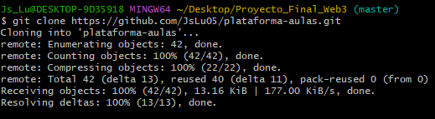
Crear y activar entorno virtual e Instalar dependencias
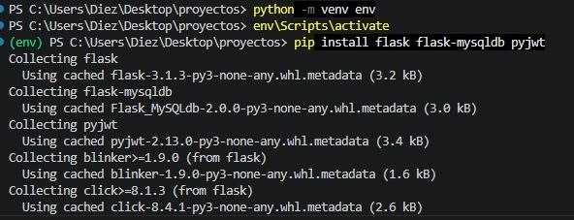

Configurar base de datos (XAMPP)
Iniciar Apache y MySQL desde XAMPP
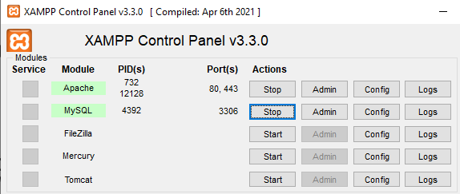
Importar y Acceder a la BD
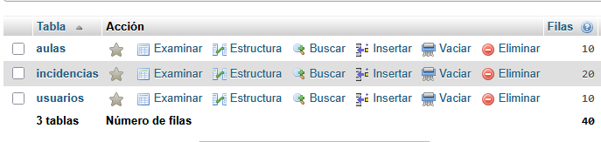
Configurar conexión a BD
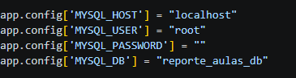
Ejecutar la aplicación
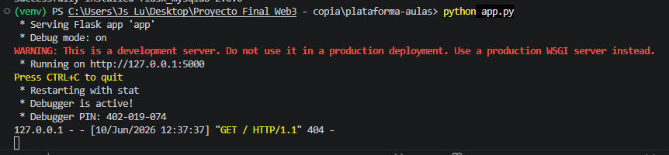

Estructura general del proyecto
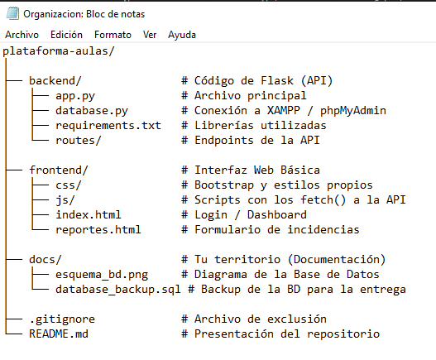
- Manual de Usuario

